**LISTA DE PROGRAMAS ALGORITMOS Y ESTRUCTURAS DE DATOS**

**De Luna Ocampo Yanina**

**Fecha de entrega: 19 de junio 2021**

*Programa 0*

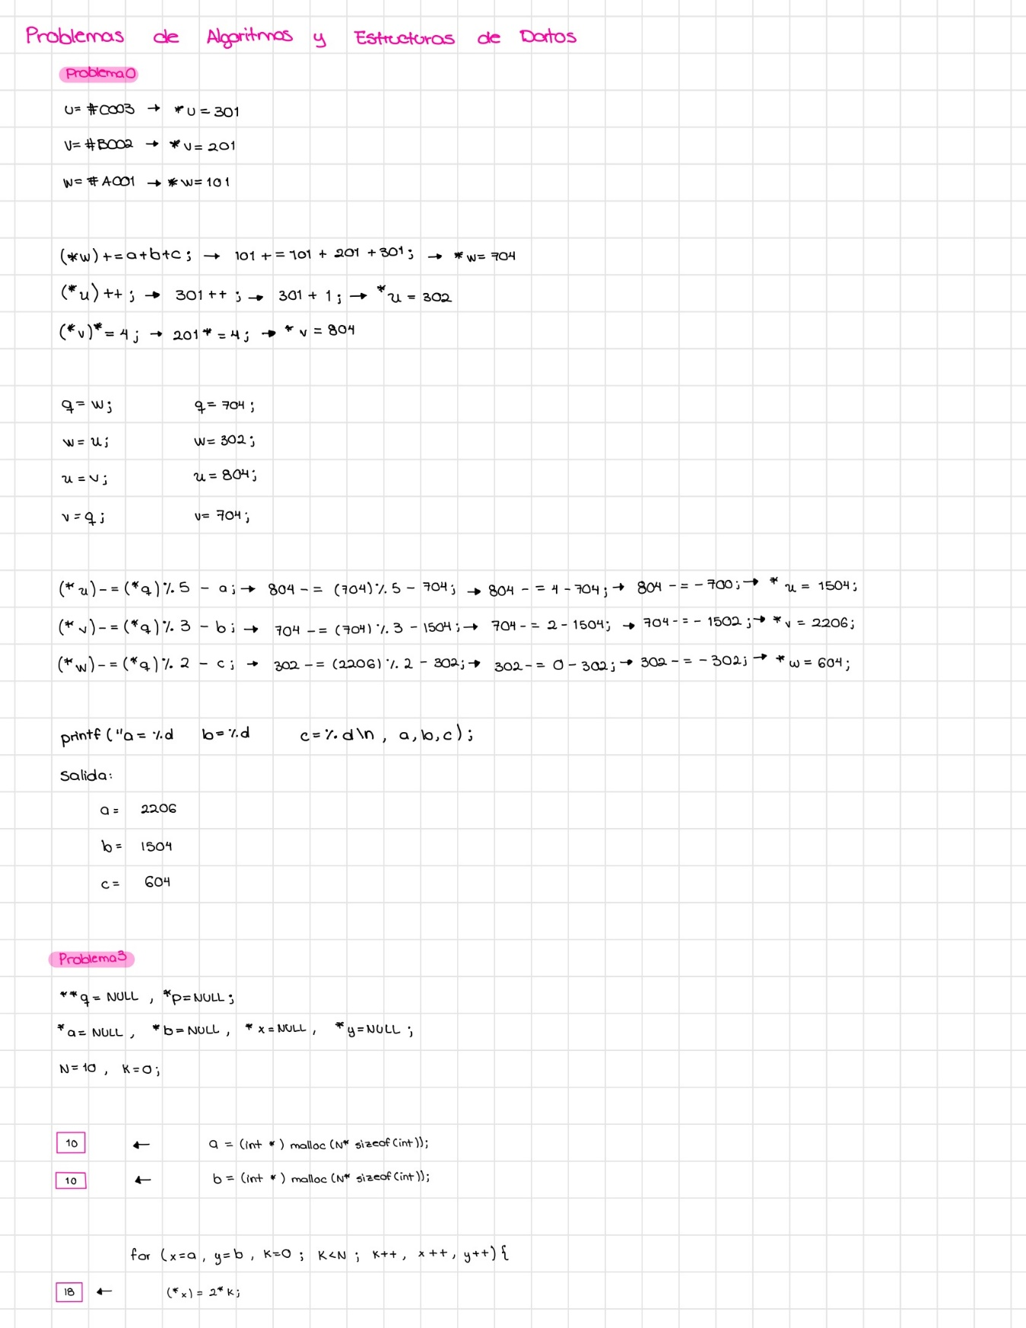

*Programa 1*

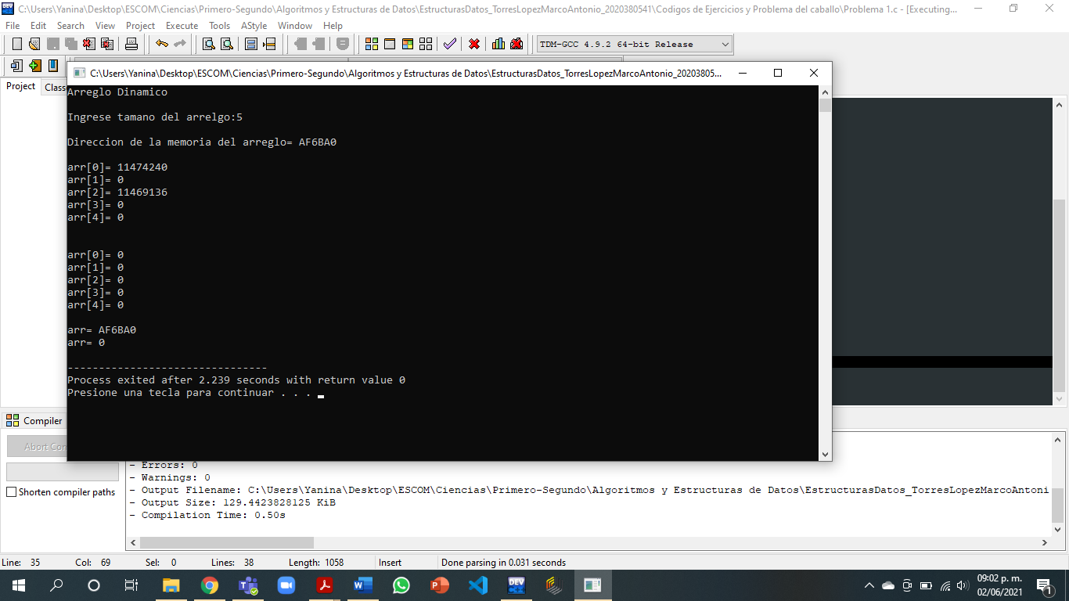

*Programa 2*

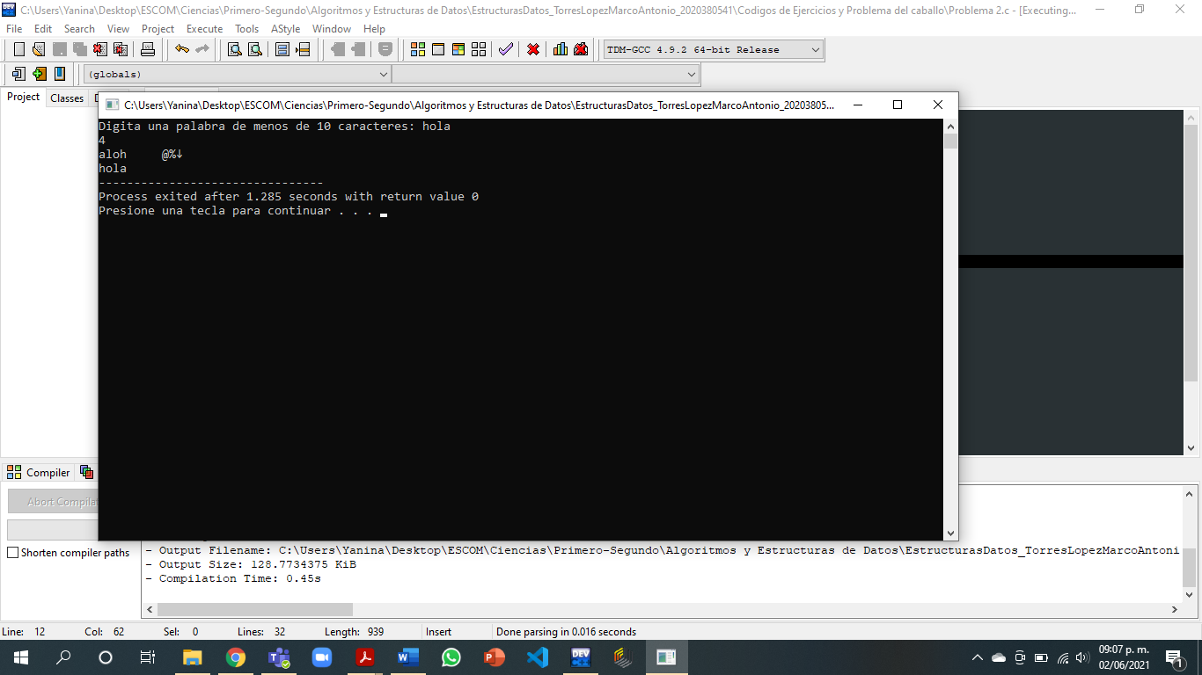

*Programa 3*



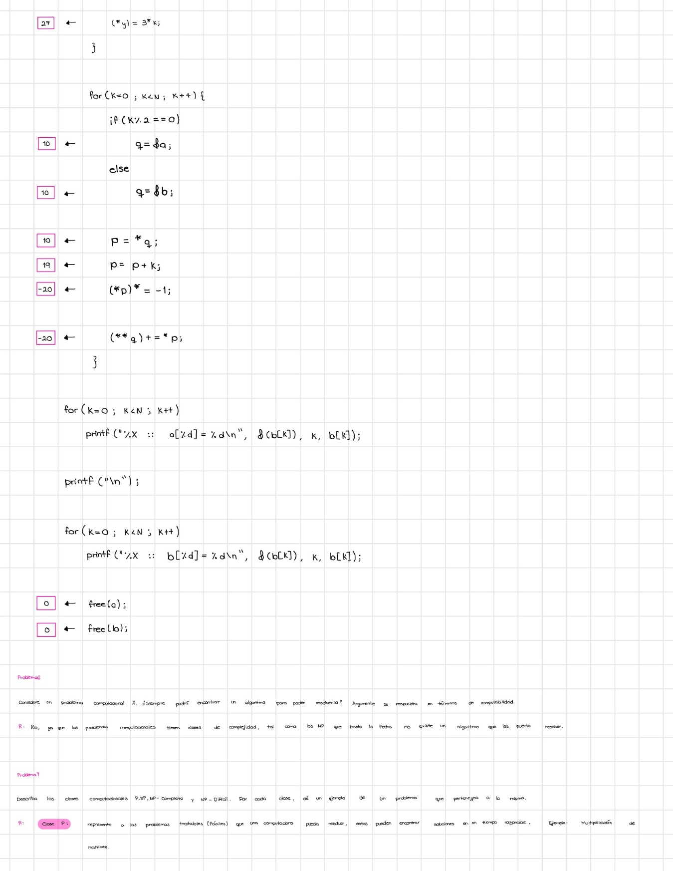

*Programa 4*

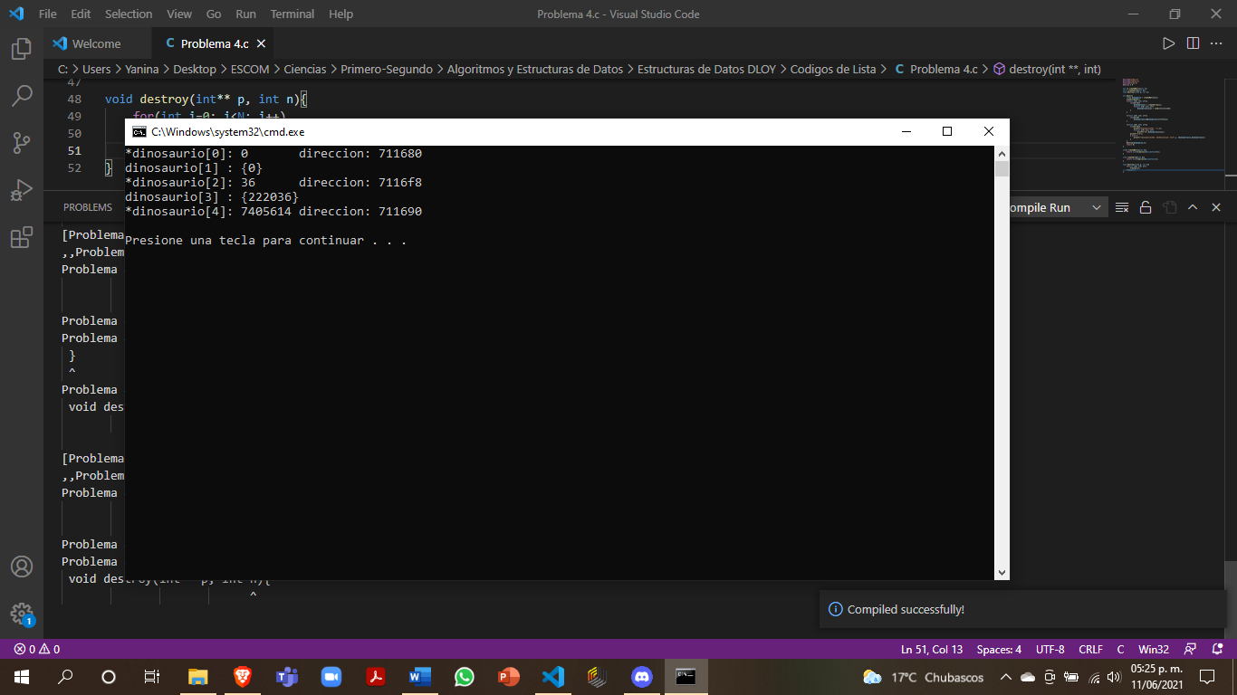

*Programa 5*

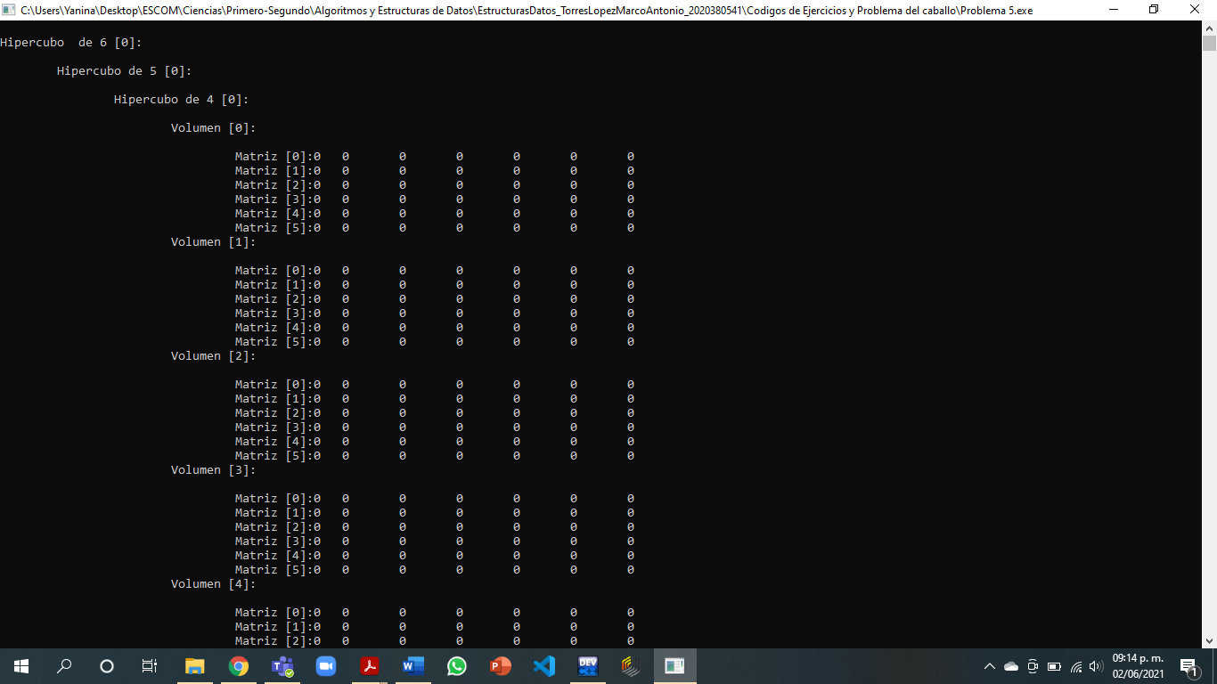

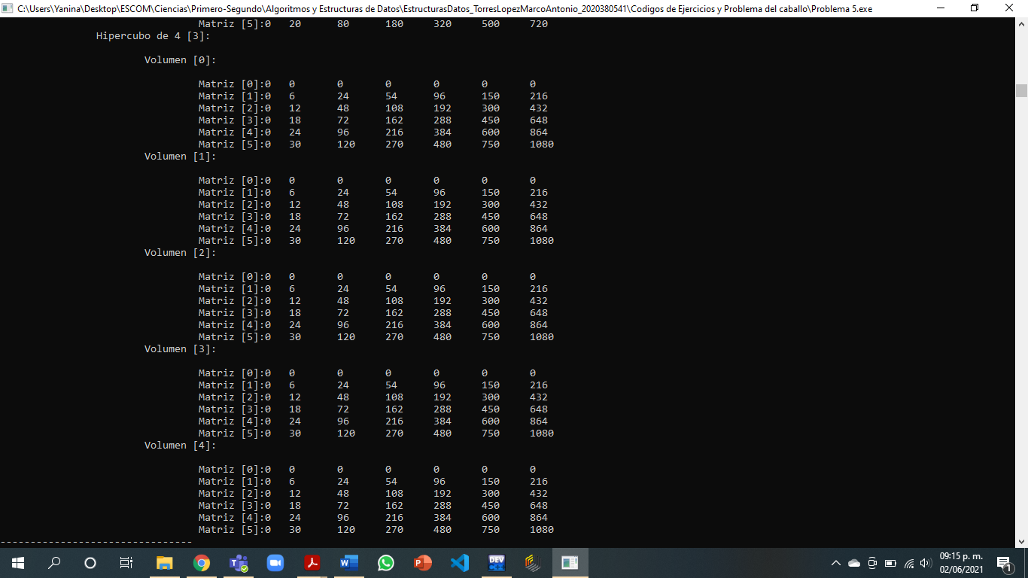

*Programa 6*

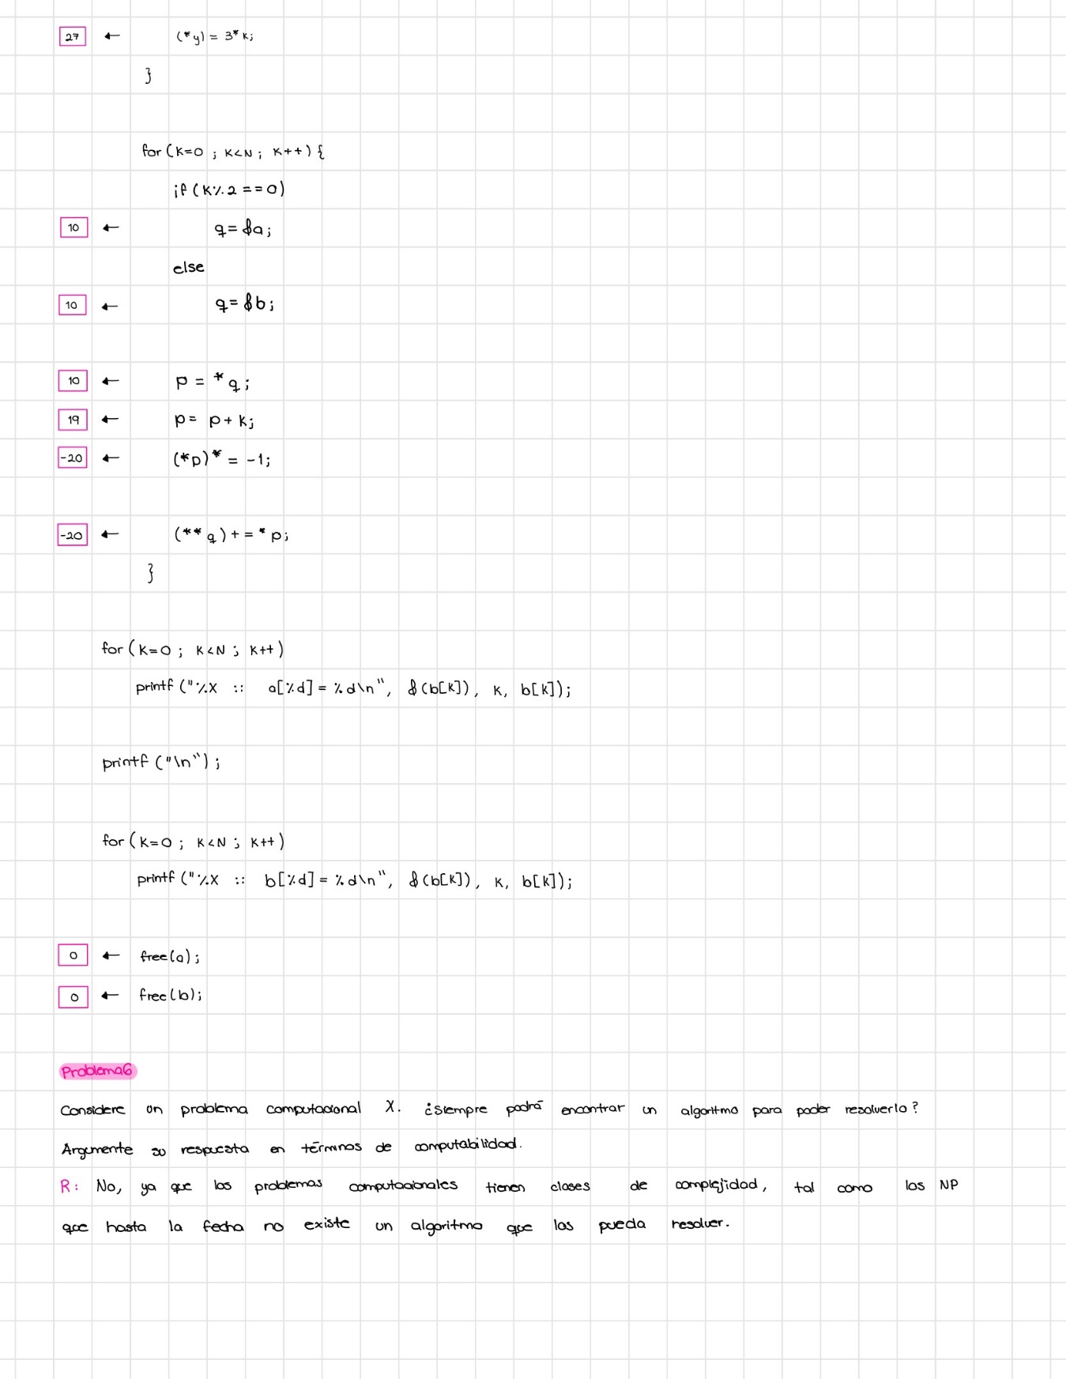

*Programa 7*

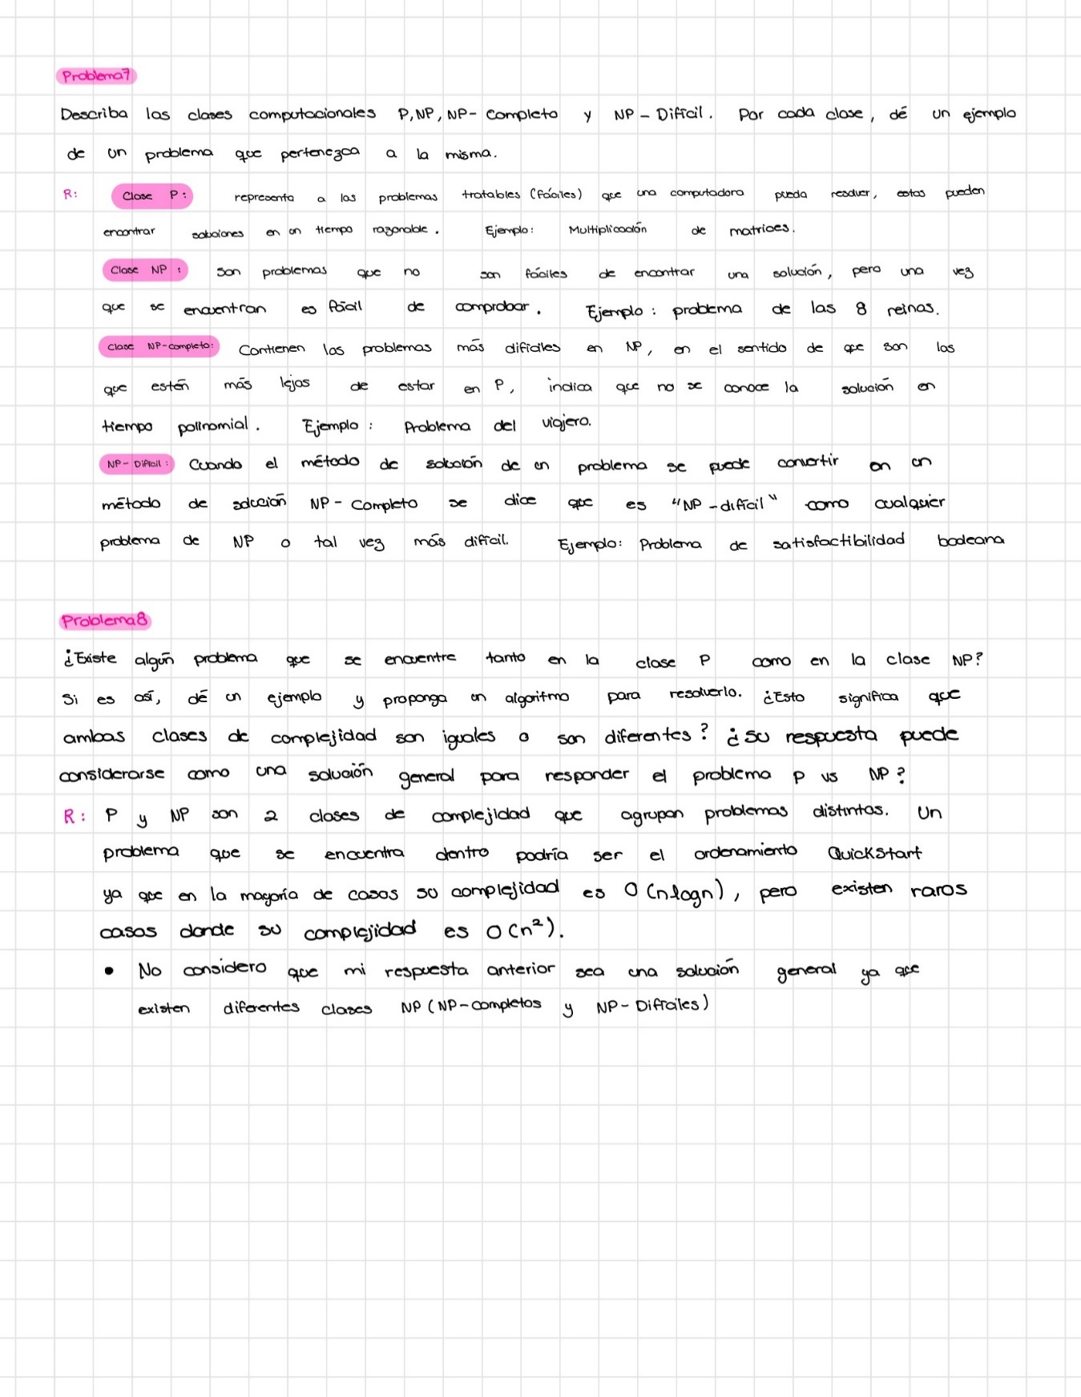

*Programa 8*

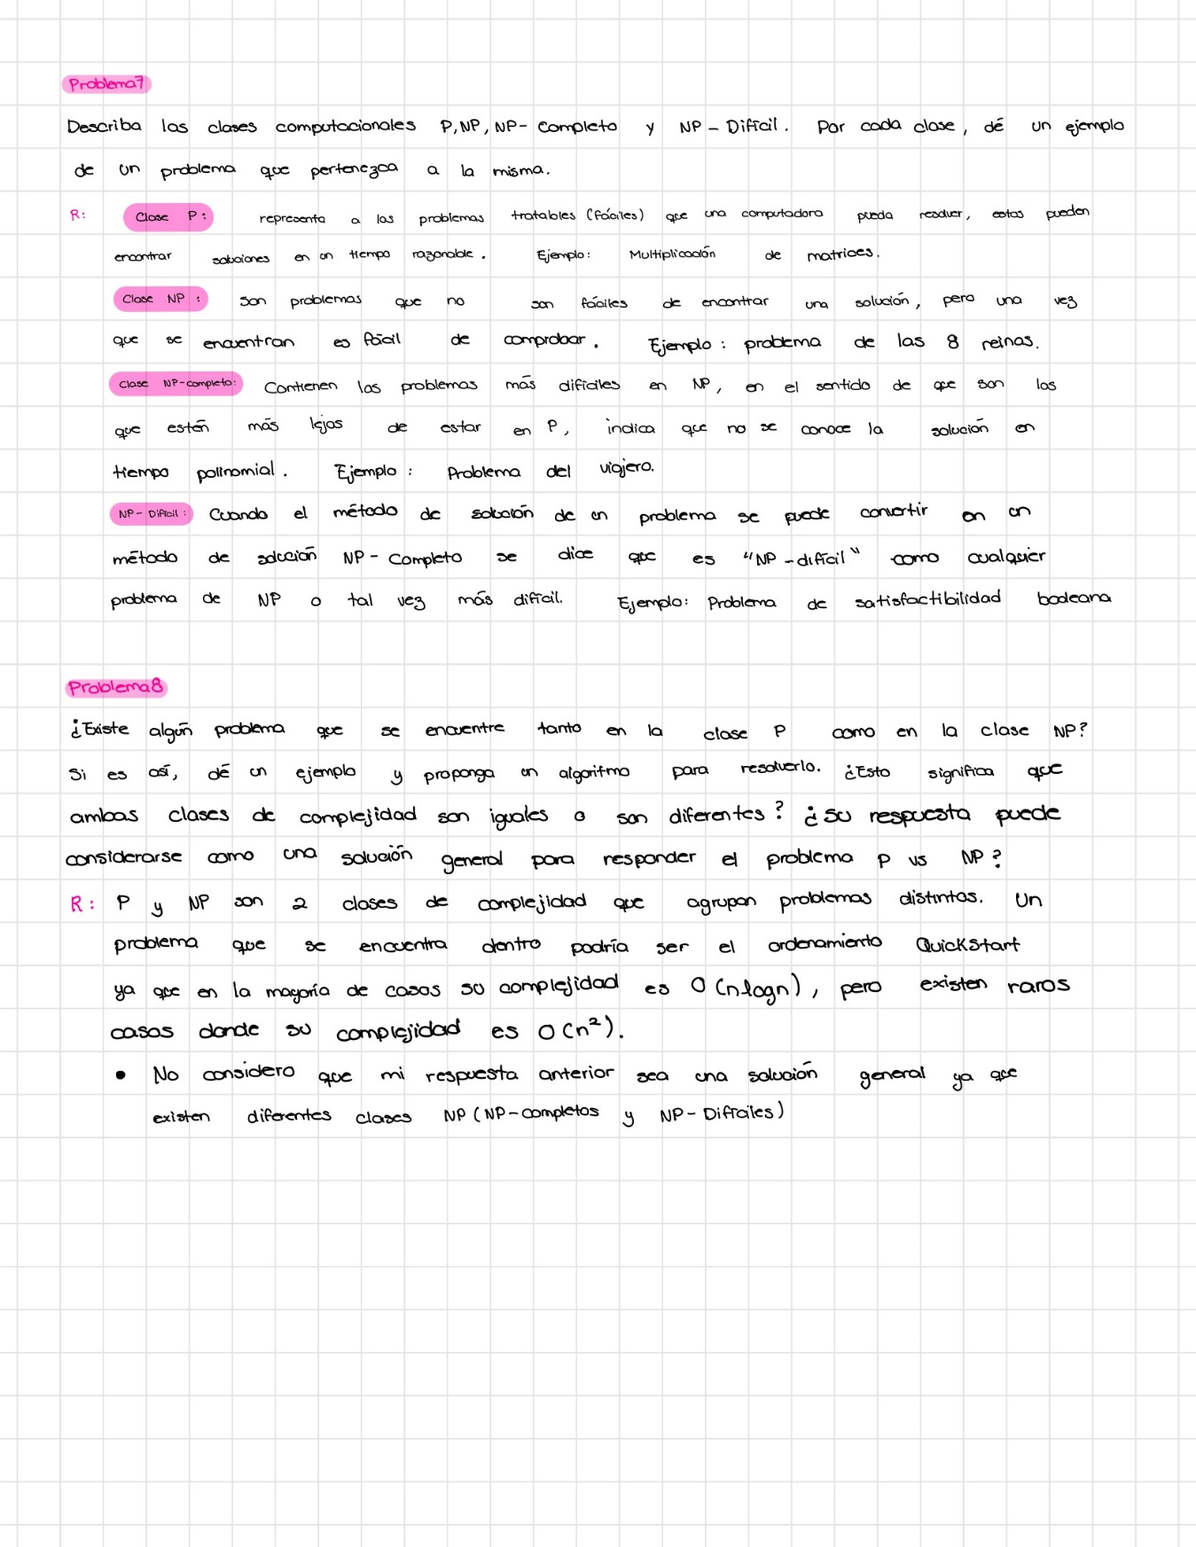

*Programa 9*

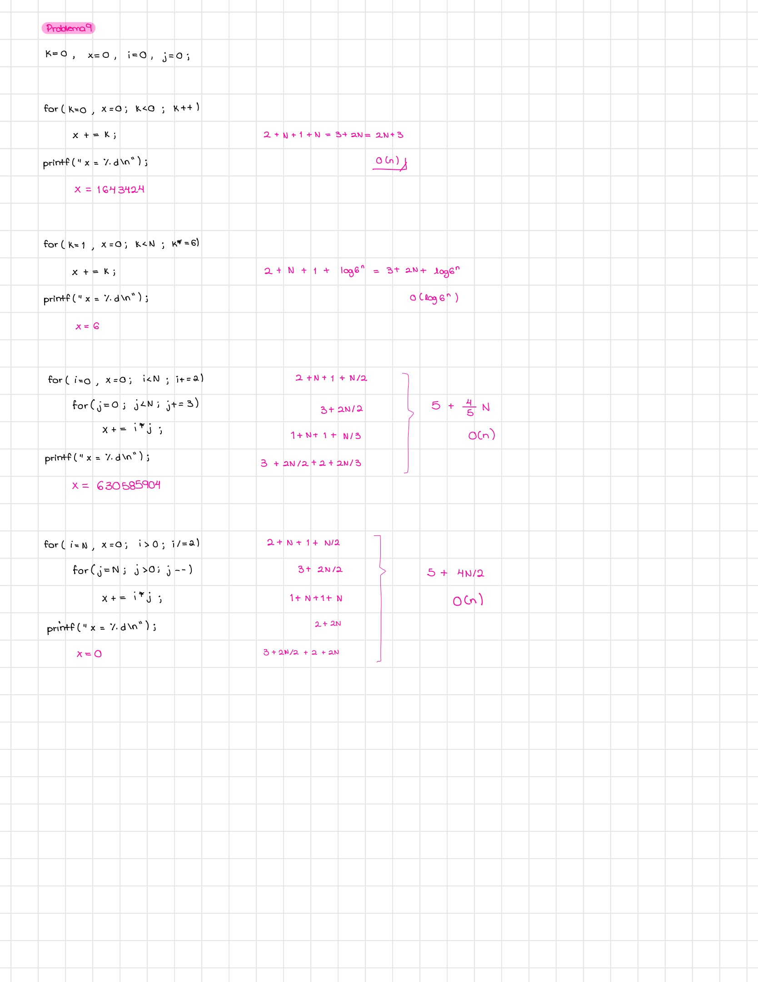

*Programa 10*

Demuestre que la complejidad en el peor de los casos del Algoritmo de Kadane, para encontrar la suma más grande de un arreglo de 𝑁 enteros, es 𝑂(𝑁).

*Programa 11*

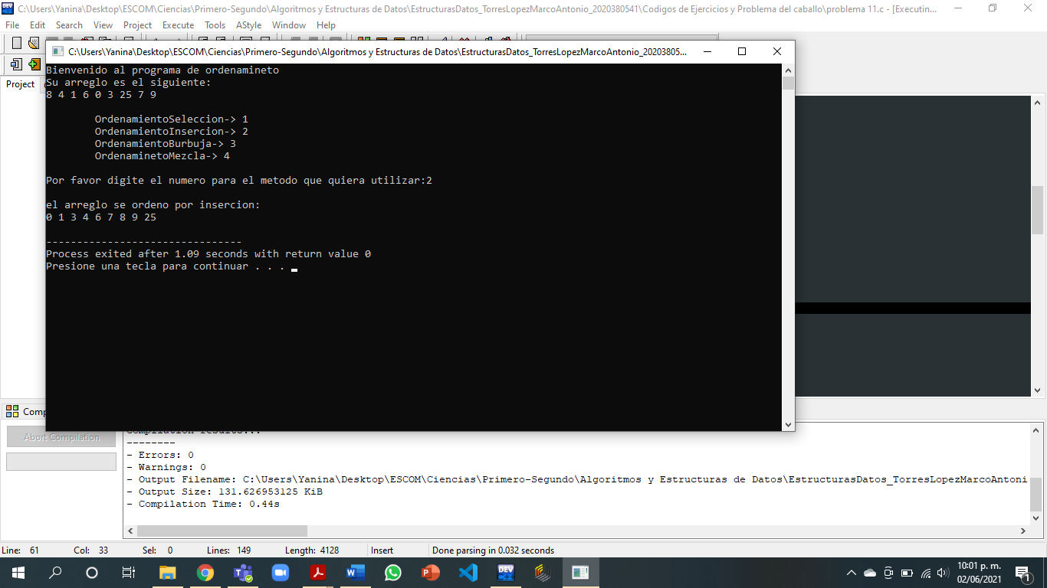

*Programa 12*

